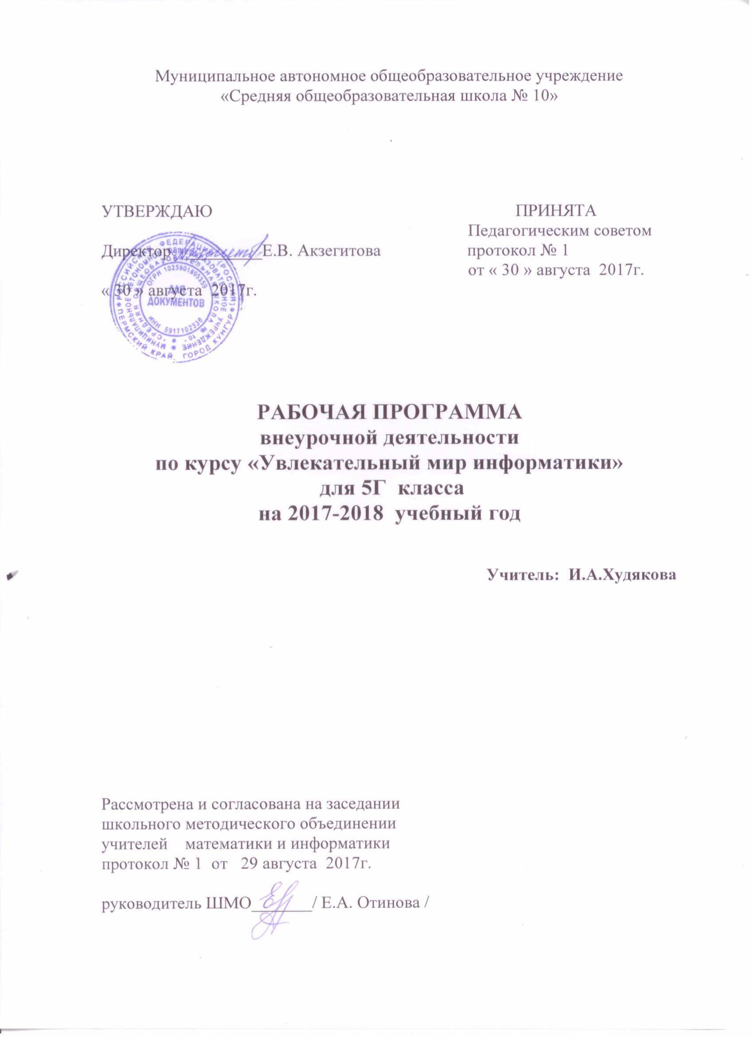

**Пояснительная записка**

Рабочая программа составлена на основе УМК Л.Л. Босовой и А.Ю. Босовой, рекомендованной Министерством образования РФ для учащихся 5-6 классов по информатике.

Рабочая программа по информатике для основной школы составлена в соответствии с:

* требованиями Федерального государственного образовательного стандарта основного общего образования (ФГОС ООО);
* требованиями к результатам освоения основной образовательной программы (личностным, метапредметным, предметным);
* Санитарно-эпидемиологические правила и нормативы СанПиН
* основными подходами к развитию и формированию универсальных учебных действий (УУД) для основного общего образования.
* Основная образовательная программа основного общего образования МАОУ СОШ №10

В программе соблюдается преемственность с федеральным государственным образовательным стандартом начального общего образования; учитываются возрастные и психологические особенности школьников, обучающихся на ступени основного общего образования, учитываются межпредметные связи. В программе используется авторский подход в части структурирования учебного материала, определения последовательности его изучения, путей формирования системы знаний, умений и способов деятельности, развития, воспитания и социализации учащихся. В соответствии с санитарно-гигиеническими нормами занятия предполагают непрерывную работу учащихся за компьютером - 10-15 минут. Поэтому каждое занятие делится на две части: 1) изложение теоретического материала; 2) работа на компьютере. Для снятия утомления проводятся физкультминутки. Все занятия проводятся через активные методы и средства обучения.

Преподавание курса ориентировано на использование учебно-методического комплекса, в который входят:

* **Учебник Информатика: учебник для 5 класса ФГОС /**Л.Л. Босова,А.Ю. Босова. — М.: БИНОМ. Лаборатория знаний, 2015.
* **Учебник Информатика: учебник для 6 класса ФГОС /**Л.Л. Босова,А.Ю. Босова. — М.: БИНОМ. Лаборатория знаний, 2015.
* **Информатика : алгоритмика : учеб, для 6 кл**. **общеобразоват. учреждений** / А. К. Звонкин, С. К. Ландо, А. Л. Семе­ нов. — М. : Просвещение, 2006

**Место предмета в учебном плане**

Курс «Удивительный мир информатики» предназначен для учащихся 5Г классов, для углубленного изучения информатики. Программа рассчитана на 35 часов в год (1 час в неделю). Занятия проводятся во внеурочное время.

**Цель курса:**

- научить учащихся алгоритмическому мышлению, т.е. искусству правильно мыслить и разумно планировать свои действия;

- научить работать с информацией;

- способствовать приобретению навыков работы с современным программным обеспечением.

**Задачи курса:**

- знакомство с основами информационной культуры, с фундаментальными понятиями о компьютерах, с основами программирования, с информацией и способами ее обработки.

- развитие алгоритмического и логического мышления учащихся; развитие памяти, внимания, познавательного интереса;

- воспитание у учащихся умений самостоятельно работать, делать выводы, грамотно излагать свои мысли. Обучение созданию моделей (поиск закономерностей, рассуждения по аналогии, по индукции, правдоподобные догадки, развитие творческого воображения);

- освоение системы базовых знаний, отражающих вклад информатики в формирование современной научной картины мира, роль информационных процессов в обществе;

- овладение умениями применять, анализировать, преобразовывать информационные модели реальных объектов и процессов, используя при этом информационные и коммуникационные технологии (ИКТ), в том числе при изучении других школьных дисциплин;

- развитие познавательных интересов, интеллектуальных и творческих способностей путем освоения и использования методов информатики и средств ИКТ при изучении различных учебных предметов;

- приобретение опыта использования информационных технологий в индивидуальной и коллективной учебной и познавательной, в том числе проектной деятельности.

- развитие коммуникативной компетентности через парную и групповую работу.

**Результаты освоения курса «Увлекательный мир информатики»**

*Личностные результаты*– это сформировавшаяся в образовательном процессе система ценностных отношений учащихся к себе, другим участникам образовательного процесса, самому образовательному процессу, объектам познания, результатам образовательной деятельности.

Основными личностными результатами, формируемыми при изучении информатики в основной школе, являются:

* наличие представлений об информации как важнейшем стратегическом ресурсе развития личности, государства, общества;
* понимание роли информационных процессов в современном мире;
* владение первичными навыками анализа и критичной оценки получаемой информации;
* способность увязать учебное содержание с собственным жизненным опытом, понять значимость подготовки в области информатики и ИКТ в условиях развития информационного общества;
* готовность к повышению своего образовательного уровня и продолжению обучения с использованием средств и методов информатики и ИКТ;
* способность и готовность к общению и сотрудничеству со сверстниками и взрослыми в процессе образовательной, общественно- полезной, учебно-исследовательской, творческой деятельности;
* способность и готовность к принятию ценностей здорового образа жизни за счет знания основных гигиенических, эргономических и технических условий безопасной эксплуатации средств ИКТ.

*Метапредметные* результаты – освоенные обучающимися на базе одного, нескольких или всех учебных предметов способы деятельности, применимые как в рамках образовательного процесса, так и в других жизненных ситуациях. Основными метапредметными результатами, формируемыми при изучении курса, являются:

* уверенная ориентация учащихся в различных предметных областях за счет осознанного использования при изучении школьных дисциплин таких общепредметных понятий как «алгоритм», «исполнитель» и др.;
* владение умениями организации собственной учебной деятельности, включающими: целеполагание как постановку учебной задачи на основе соотнесения того, что уже известно, и того, что требуется установить; планирование – определение последовательности промежуточных целей с учетом конечного результата, разбиение задачи на подзадачи, разработка последовательности и структуры действий, необходимых для достижения цели при помощи фиксированного набора средств; прогнозирование – предвосхищение результата; контроль – интерпретация полученного результата, его соотнесение с имеющимися данными с целью установления соответствия или несоответствия (обнаружения ошибки); коррекция – внесение необходимых дополнений и корректив в план действий в случае обнаружения ошибки; оценка – осознание учащимся того, насколько качественно им решена учебно-познавательная задача;
* владение основными универсальными умениями информационного характера: постановка и формулирование проблемы; поиск и выделение необходимой информации, применение методов информационного поиска; структурирование и визуализация информации; выбор наиболее эффективных способов решения задач в зависимости от конкретных условий; самостоятельное создание алгоритмов деятельности при решении проблем творческого и поискового характера;
* иметь представление об алгоритмах, об исполнителях и системах команд исполнителей;
* опыт принятия решений и управления объектами (исполнителями) с помощью составленных для них алгоритмов (программ);
* владение основами продуктивного взаимодействия и сотрудничества со сверстниками и взрослыми: умение правильно, четко и однозначно сформулировать мысль в понятной собеседнику форме; умение осуществлять в коллективе совместную информационную деятельность, в частности при выполнении проекта; умение выступать перед аудиторией, представляя ей результаты своей работы с помощью средств ИКТ; использование коммуникационных технологий в учебной деятельности и повседневной жизни.

*Способы определения результативности:*выполнение практических работ, методы педагогического наблюдения, опрос, участие в конкурсах.

**Тематическое планирование**

|  |  |  |  |
| --- | --- | --- | --- |
| **№ п/п** | **Календарные сроки**  **планируемые /фактические** | **Тема (глава)** | **Содержание** |
| **5Г** |
| **Тема 1. Правила техники безопасности. (1 час)** | | | |
| 1 |  | Инструктаж по технике безопасности в кабинете информатики. | Основные правила техники безопасности. Правила проведения практических работ за  компьютером.   Основные  требования  к  рабочему  месту.   Поведение  учащегося  в экстремальной ситуации |
| **Тема 2. Логические задачи (13 часов).** | | | |
| 2 |  | Своя игра «Занимательная информатика» | Задачи о переправах, о переливаниях, упорядочение. Кодирование и декодирование информации.  Задачи, решаемые с помощью схем и таблиц. Задачи, решаемые с помощью графов. Круг Эйлера. Арифметические задачи.  Дополнительные возможности текстового процессора MSWord |
| 3 |  | Кодирование и декодирование информации |
| 4 |  | Задачи о переправах. Создание таблиц |
| 5 |  | Задачи о переливаниях. Создание таблиц |
| 6 |  | Задачи на упорядочение. Построение диаграмм |
| 7 |  | Решение логических задач с помощью таблиц |
| 8 |  | ***Школьная олимпиада по предмету «Информатика»*** |
| 9 |  | Работа в MSWord: таблицы |
| 10 |  | Работа в MSWord: Создание вычислительных таблиц |
| 11 |  | Работа в MSWord: вставка формул |
| 12 |  | Работа в MSWord: вставка изображения. |
| 13 |  | Арифметические задачи |
| 14 |  | Задачи, решаемые с помощью графов |
| **Тема 3. Алгоритмизация (20 часов)** | | | |
| 15 |  | Понятие алгоритма. | Что такое алгоритм. Различные формы записи. Блок-схемы. Примеры линейных алгоритмов, алгоритмов с ветвлениями и повторениями (в повседневной жизни, в литературных произведениях, на уроках математики и т.д.).  Понятие исполнителя. Неформальные и формальные исполнители. Учебные исполнители (Черепаха, Кузнечик, Водолей и др.) как примеры формальных исполнителей. Их назначение, среда, режим работы, система команд. Управление исполнителями с помощью команд и их последовательностей.  Составление алгоритмов (линейных, с ветвлениями и циклами) для управления исполнителями «Черепаха», «Чертежник», «Стрелочка» и др. |
| 16 |  | Формы записи алгоритмов. |
| 17 |  | Блок-схемы |
| 18 |  | Линейные алгоритмы. |
| 19 |  | Алгоритмы с ветвлениями. |
| 20 |  | Алгоритмы с повторениями. |
| 21 |  | Исполнители вокруг нас. |
| 22 |  | Знакомство с исполнителем  «Черепаха». |
| 23 |  | Составление линейных алгоритмов для управления исполнителями «Черепаха» |
| 24 |  | Составление алгоритмов с ветвлениями для управления исполнителями «Черепаха» |
| 25 |  | Составление алгоритмов с циклами для управления исполнителями «Черепаха» |
| 26 |  | Знакомство с исполнителем  «Чертежник». |
| 27 |  | Составление линейных алгоритмов для управления исполнителями «Чертежник» |
| 28 |  | Составление алгоритмов с ветвлениями для управления исполнителями «Чертежник» |
| 29 |  | Составление алгоритмов с циклами для управления исполнителями «Чертежник» |
| 30 |  | Знакомство с исполнителем  «Стрелочка». |
| 31 |  | Составление линейных алгоритмов для управления исполнителями «Стрелочка». |
| 32 |  | Составление алгоритмов с ветвлениями для управления исполнителями «Стрелочка». |
| 33 |  | Составление алгоритмов с циклами для управления исполнителями «Стрелочка». |
| 34 |  | *Итоговая практическая работа* ***«Мой алгоритм для исполнителя*** | Написать для любого исполнителя на свободную тему, используя цикл, ветвление. |
| 35 |  | Защита итоговой практической работы |